**TRƯỜNG ĐẠI HỌC SƯ PHẠM KỸ THUẬT**

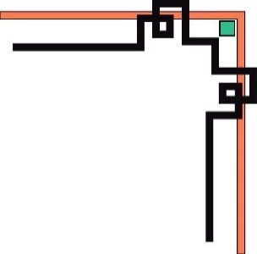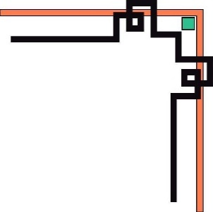

**KHOA ĐIỆN – ĐIỆN TỬ**

**----------🙞🙜----------**



**BÁO CÁO CUỐI KÌ LẬP TRÌNH C#**

**Đề tài: website bán đồ thời trang**

**SVTH : Võ Thành Luân**

**MSV : 1811505310324**

**LHP : 220LTC04**

**GVHD : Lê Thị Bích Tra**

*Đà Nẵng, tháng 06 năm 2021*

Mục lục

1. LINK GITHUB 1

2. YÊU CẦU CHO TRANG ADMIN 1

2.1. Yêu cầu 1 1

2.1.1. Nội dung 1

2.1.2. Kết quả 1

2.2. Yêu cầu 2 2

2.2.1. Nội dung 2

2.2.2. Code 2

2.2.3. Kết quả 4

2.3. Yêu cầu 3 5

2.3.1. Nội dung 5

2.3.2. Code 5

2.3.3. Kết quả 7

2.4. Yêu cầu 4 8

2.4.1. Nội dung 8

2.4.2. Code 8

2.4.3. Kết quả 11

2.5. Yêu cầu 5 12

2.5.1. Nội dung 12

2.5.2. Code 12

2.5.3. Kết quả 14

3. YÊU CẦU CHO TRANG NGƯỜI DÙNG 15

3.1. Yêu cầu 1 15

3.1.1. Nội dung 15

3.1.2. Kết quả 15

3.2. Yêu cầu 2 15

3.2.1. Nội dung 15

3.2.2. Code 16

3.2.3. Kết quả 17

**NỘI DUNG**

1. LINK GITHUB

https://github.com/thanhluan17/ASP.NET-MVC

1. YÊU CẦU CHO TRANG ADMIN
   1. Yêu cầu 1
      1. Nội dung

**Sử dụng template Admin mẫu, hiệu chỉnh lại cho phù hợp, và sử dụng các class css, bootstrap cho các chức năng bên dưới.**

* + 1. Kết quả
* Trang đăng nhập

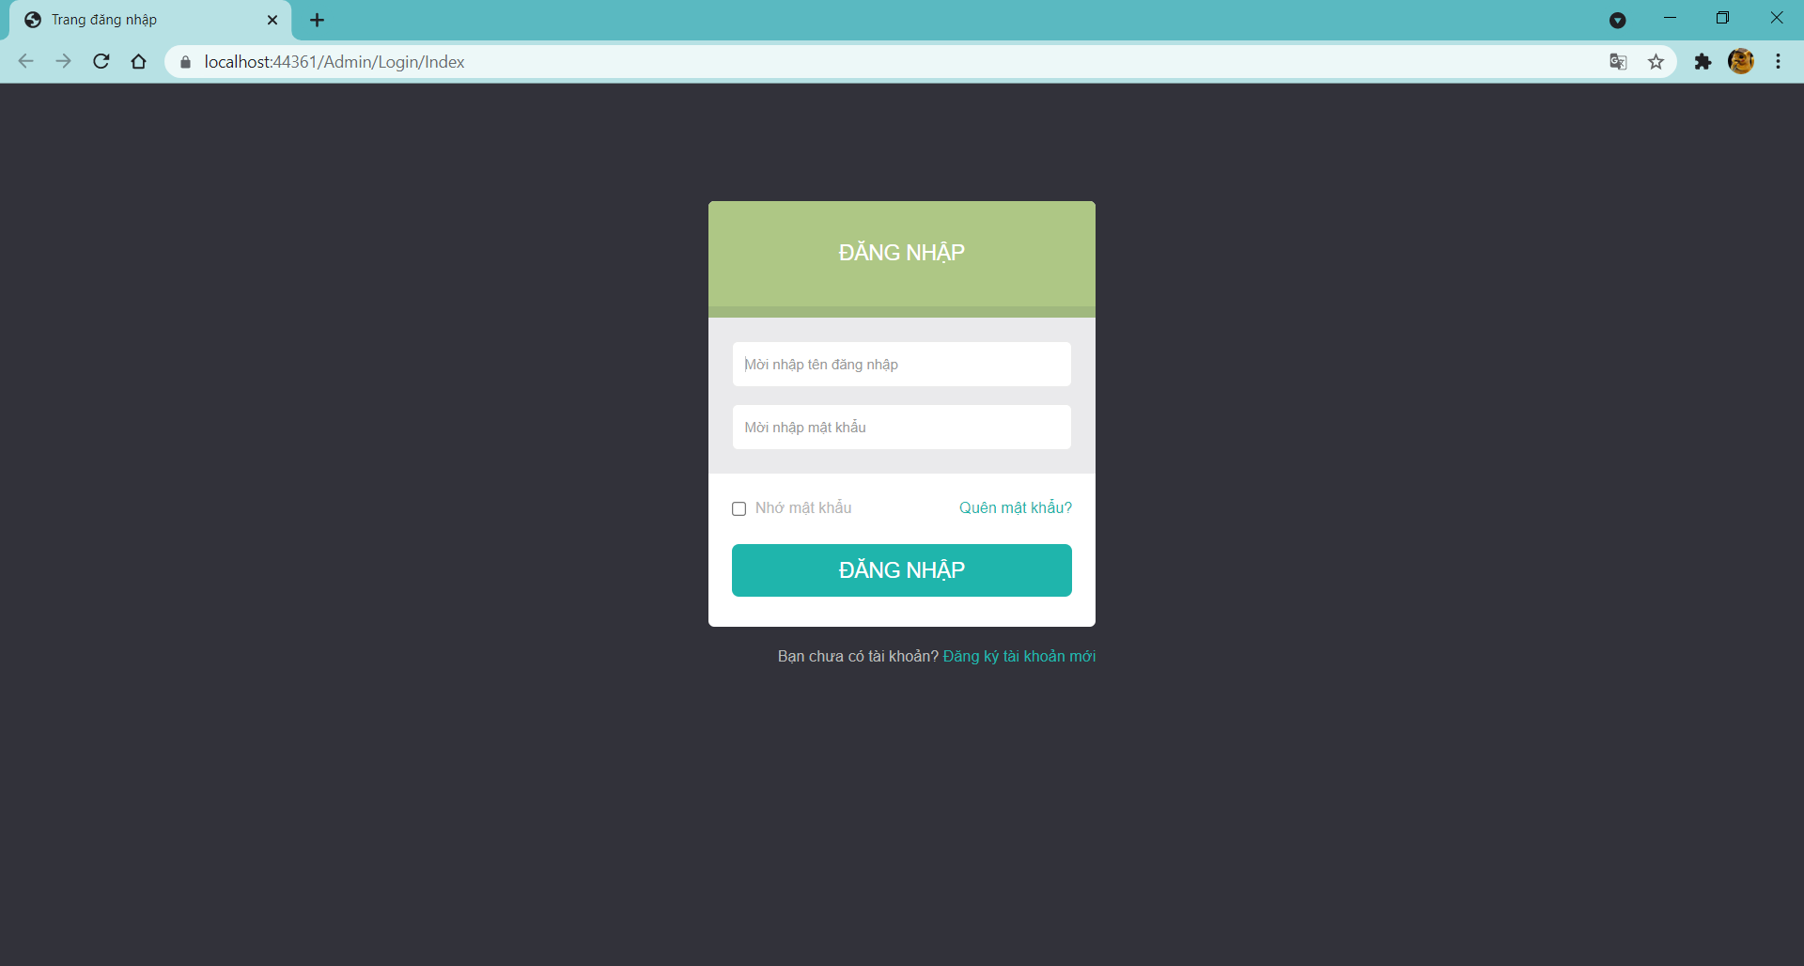

* Trang chủ Admin

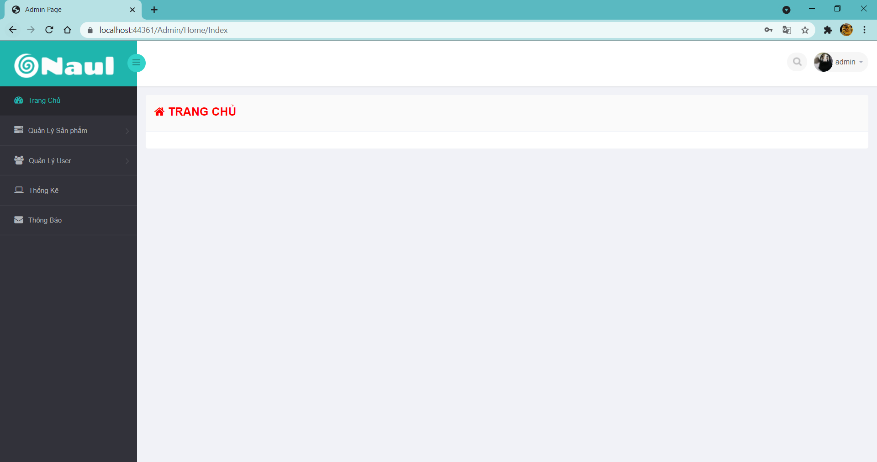

* 1. Yêu cầu 2
     1. Nội dung

**Thực hiện chức năng Kiểm tra đăng nhập.**

* + 1. Code

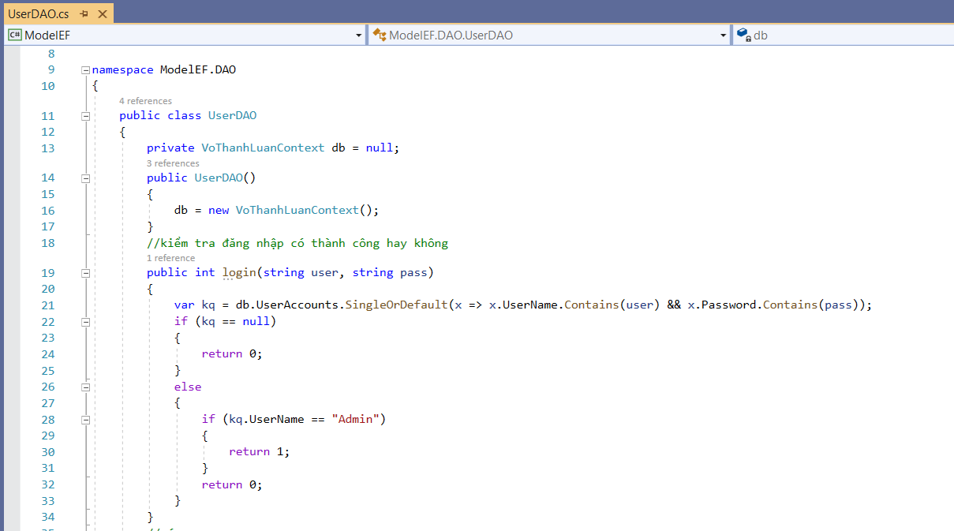

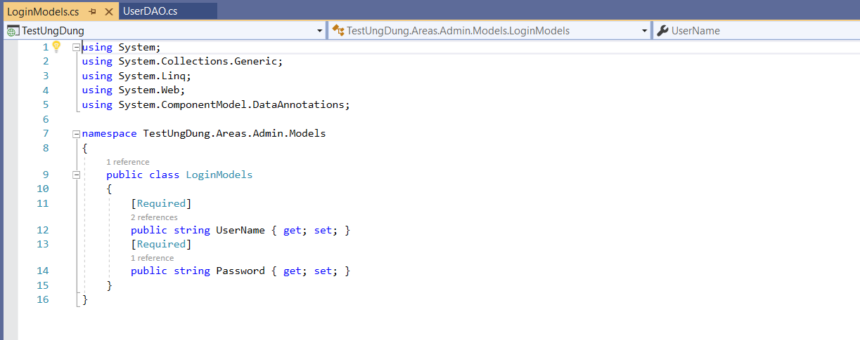

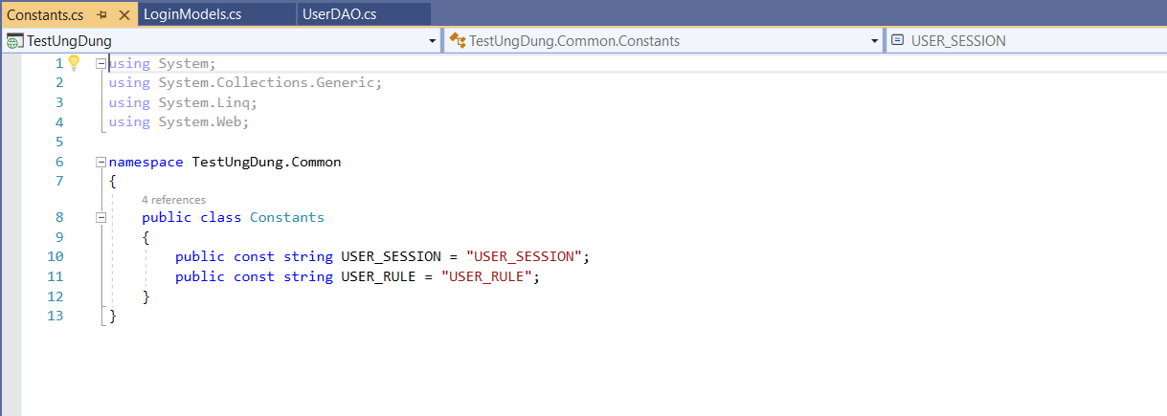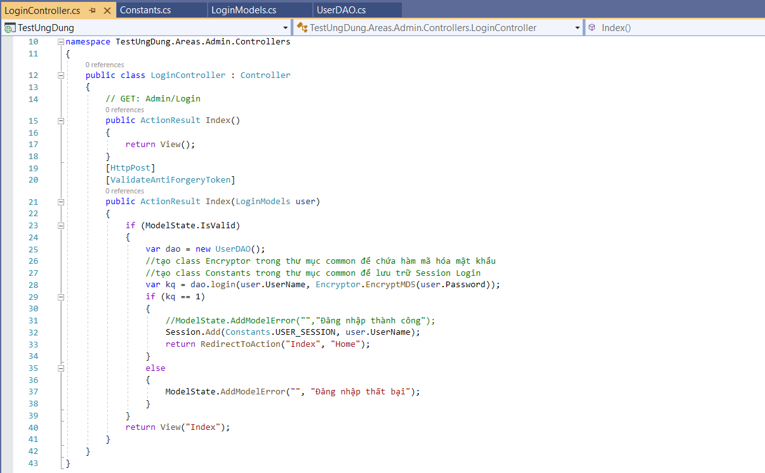

* + 1. Kết quả
* Đăng nhập thất bại

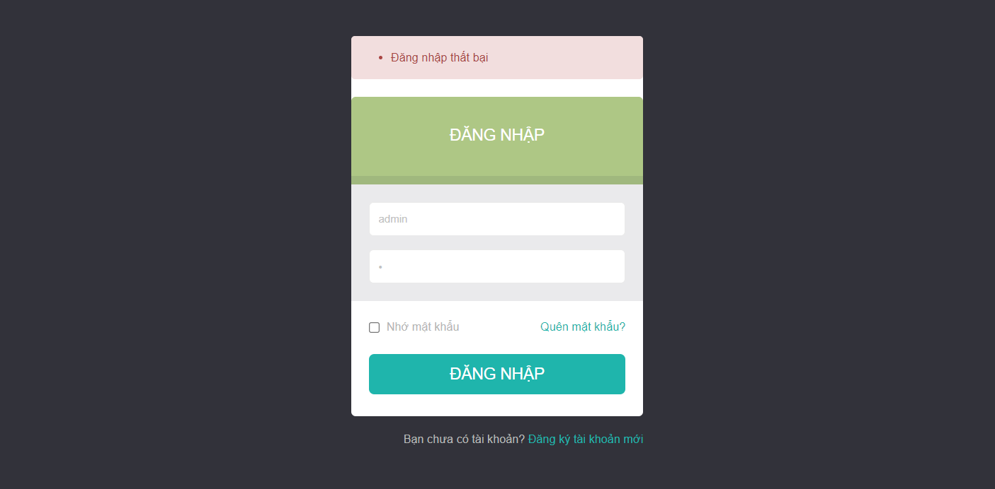

* Đăng nhập thành công 🡪 vào trang chủ Admin



* 1. Yêu cầu 3
     1. Nội dung

**Hiển thị danh sách UserAccount.**

* + 1. Code
* Phân trang danh sách tài khoản người dùng và tìm kiếm

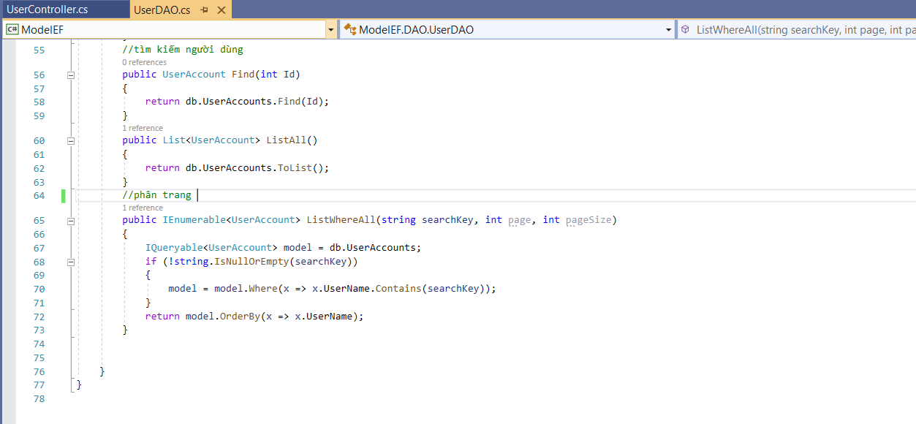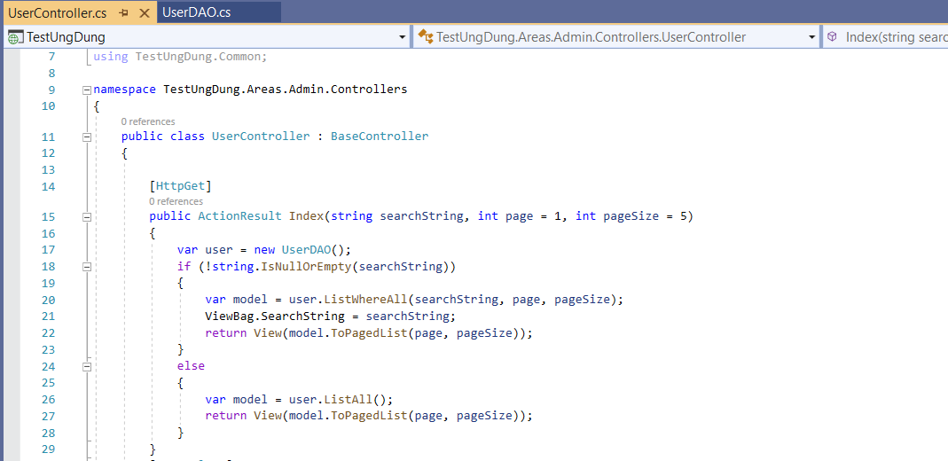

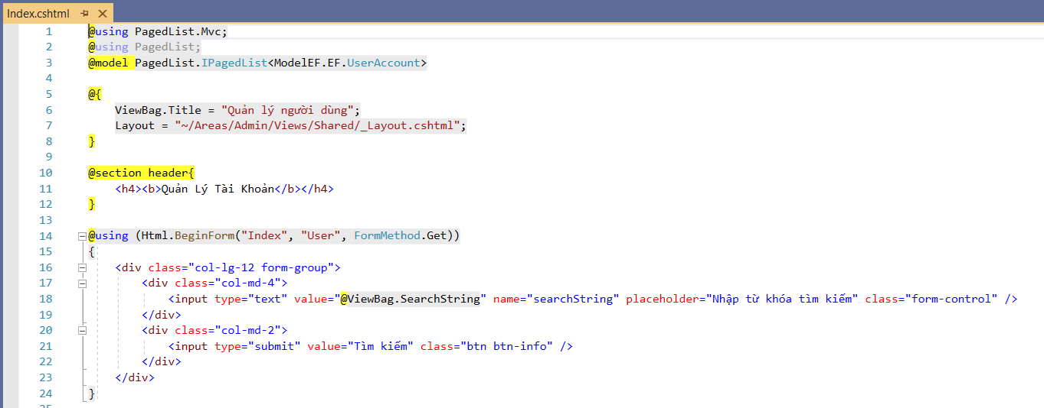

* Xóa người dùng bằng Ajax có Status là Blocked

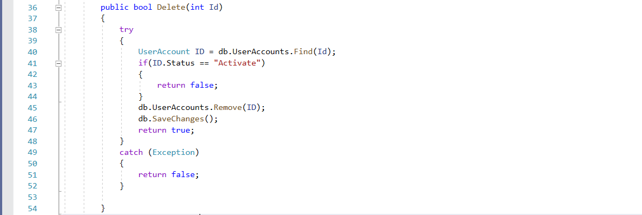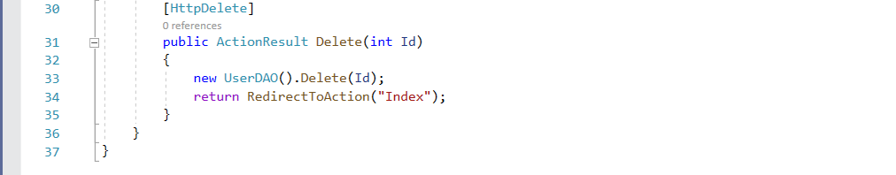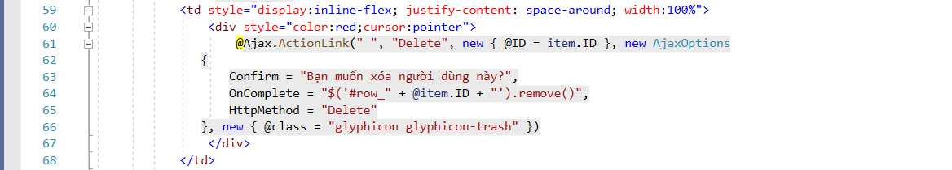

* + 1. Kết quả
* Phân trang tài khoản người dùng và chức năng tìm kiếm

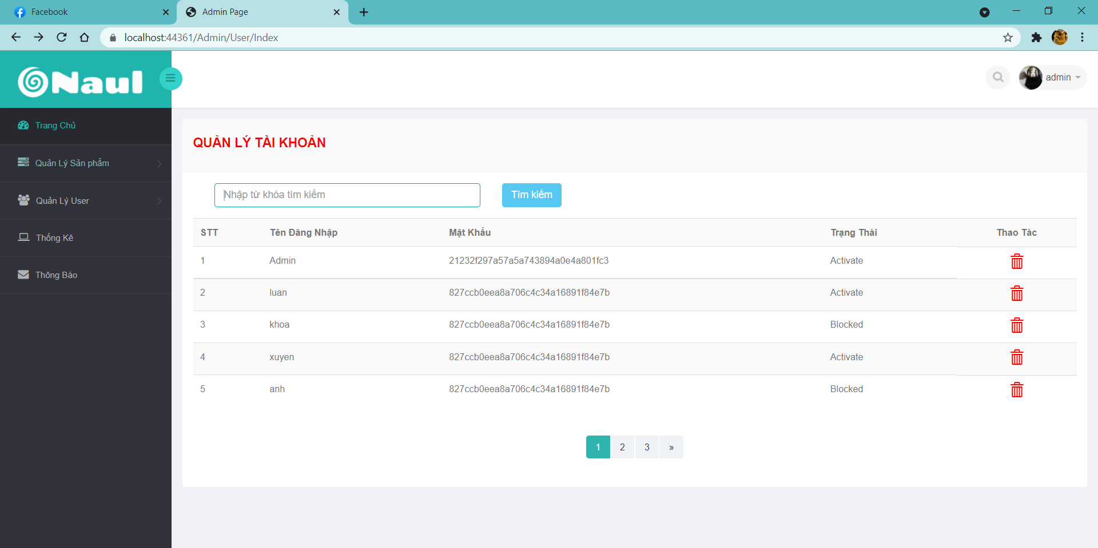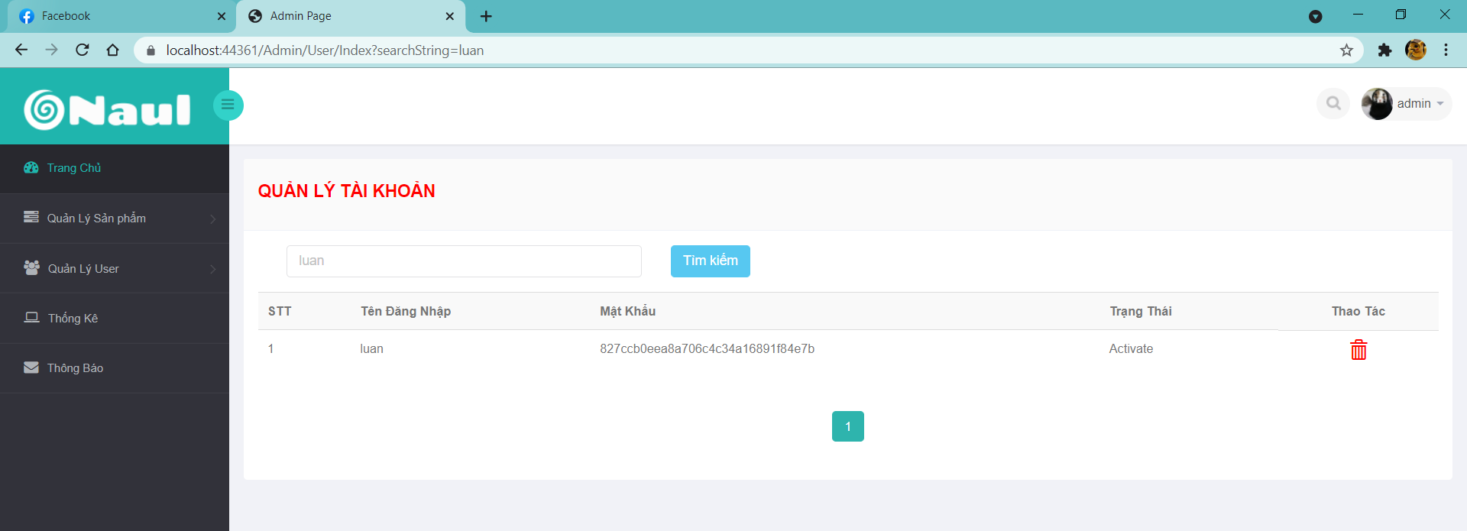

* Xóa người dùng có Status là Blocked

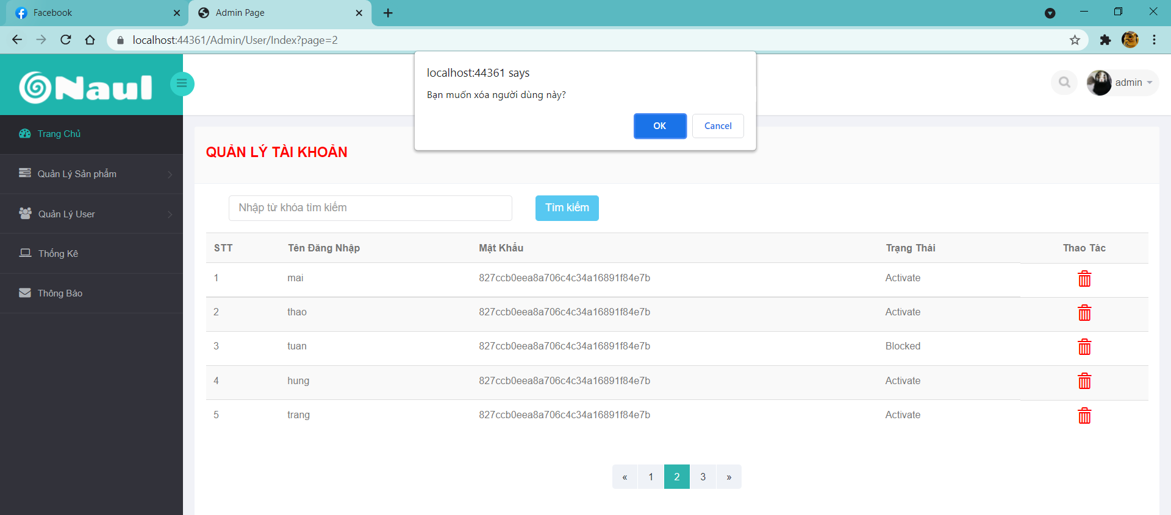

* 1. Yêu cầu 4
     1. Nội dung

**Hiển thị danh sách sản phẩm sắp xếp theo Số lượng tăng dần, Đơn giá giảm dần, dưới dạng bảng có các cột (ID, Tên sản phẩm, Đơn giá, Số lượng, Loại sản phẩm, Thao tác), xem chi tiết sản phẩm.**

* + 1. Code
* Hiển thị và sắp xếp sản phẩm

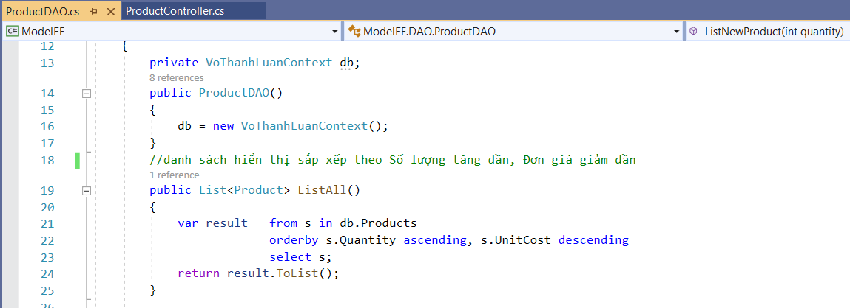

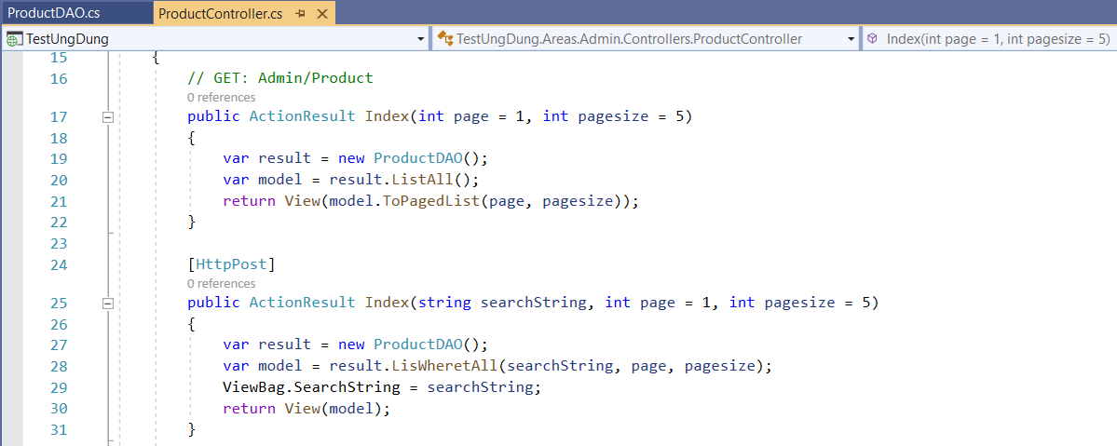

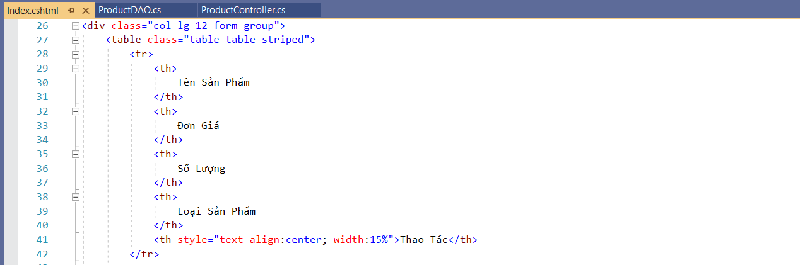

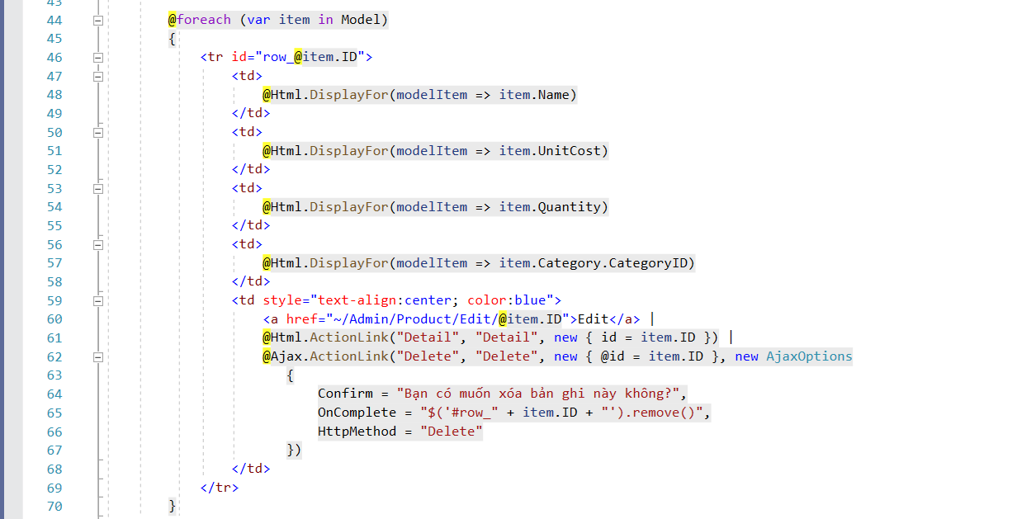

* Xem chi tiết sản phẩm

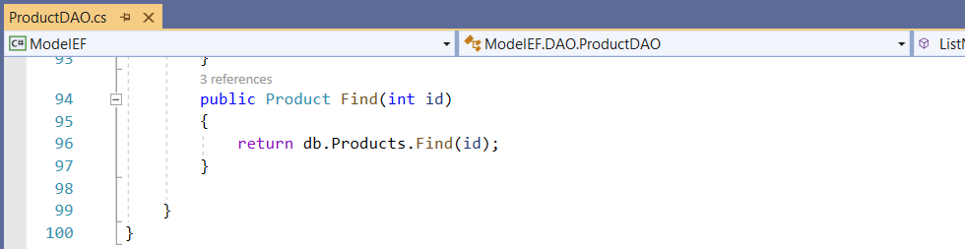 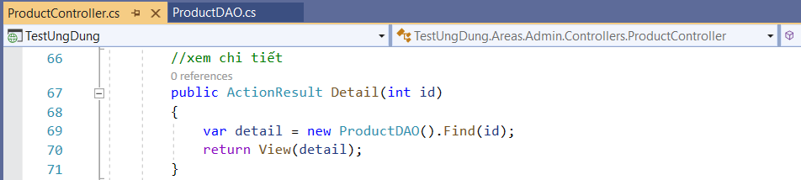 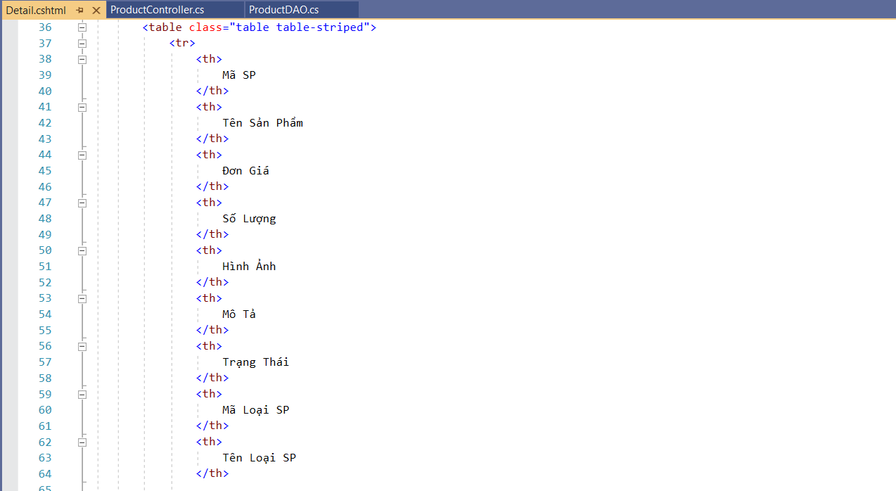

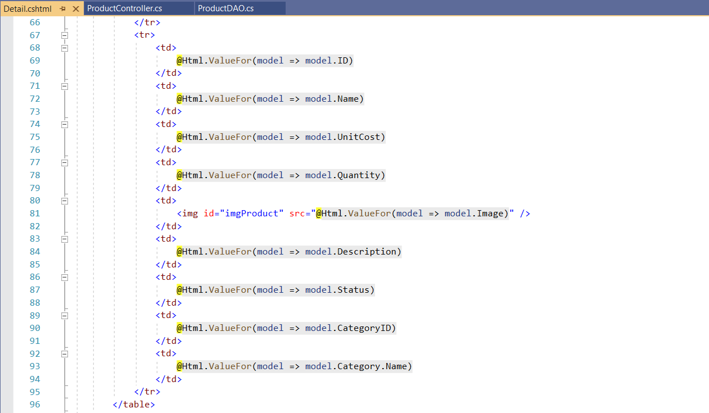

* + 1. Kết quả
* Hiển thị và sắp xếp sản phẩm

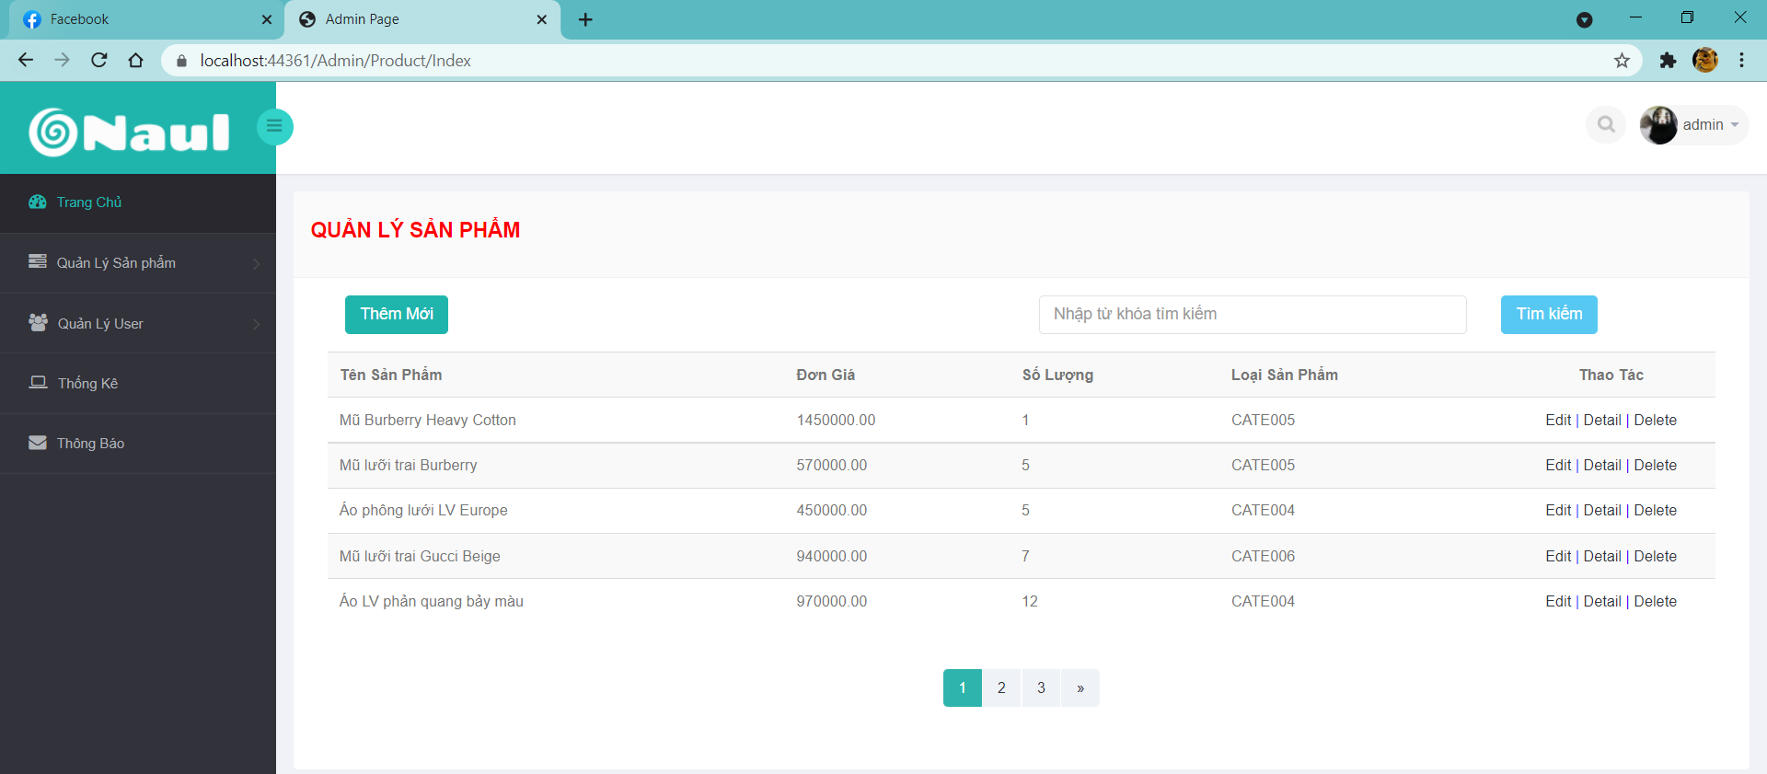

* Hiển thị chi tiết sản phẩm

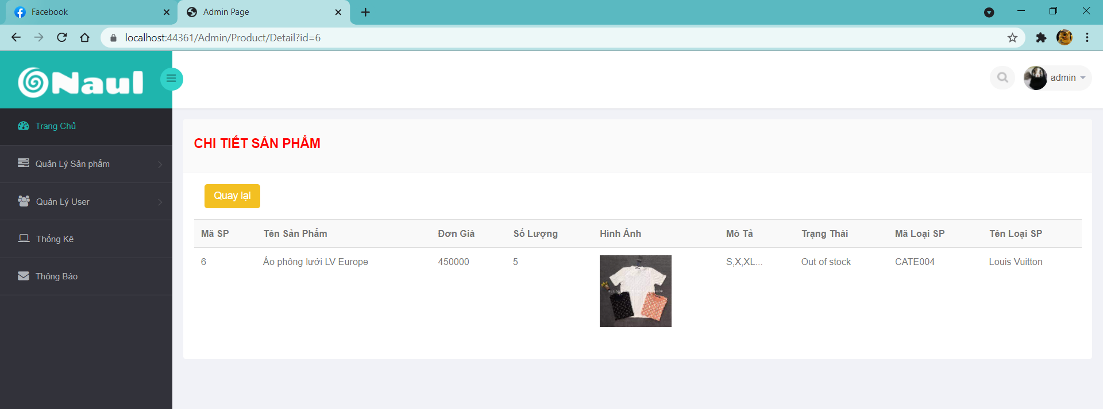

* 1. Yêu cầu 5
     1. Nội dung

**Thiết kế form, thực hiện chức năng thêm 1 sản phẩm: Form gồm có các Label kèm các Textbox: ID, Tên sản phẩm, đơn giá, số lượng và Loại Sản phẩm (dropdownlist).**

**Yêu cầu thực hiện:**

**- Sử dụng Strongly typed Html Helper cho các thẻ trên form.**

**- Validation dữ liệu trên form (dùng DataAnnotation).**

* + 1. Code

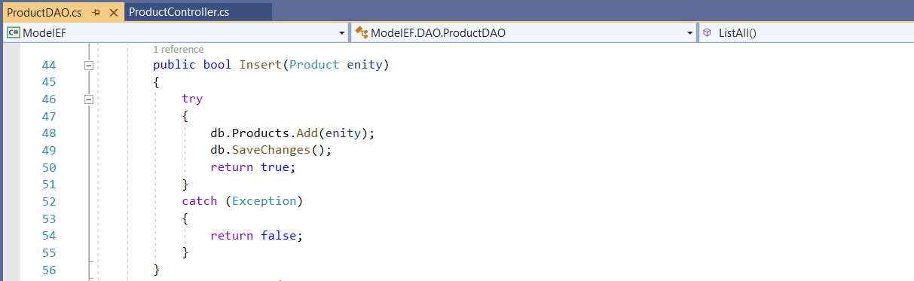

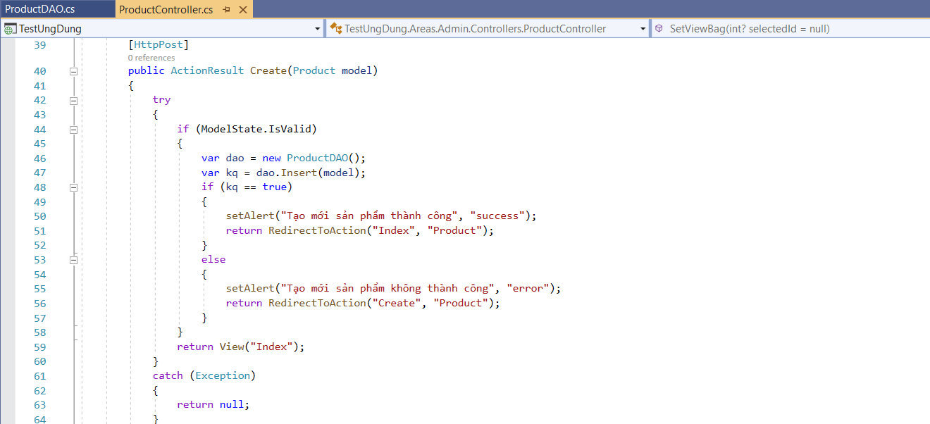 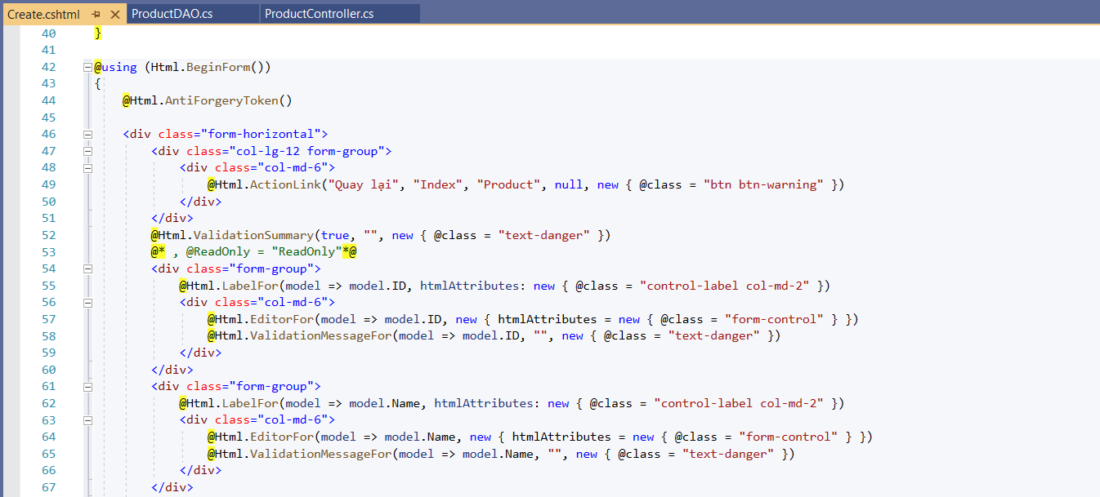

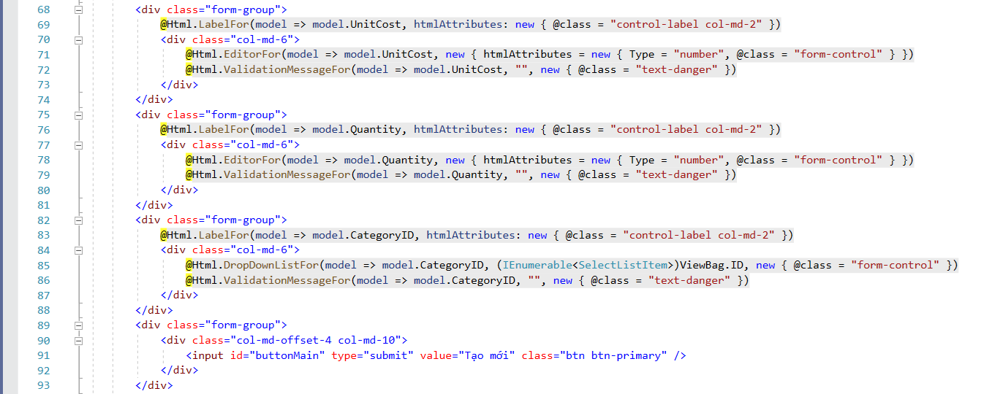

* + 1. Kết quả

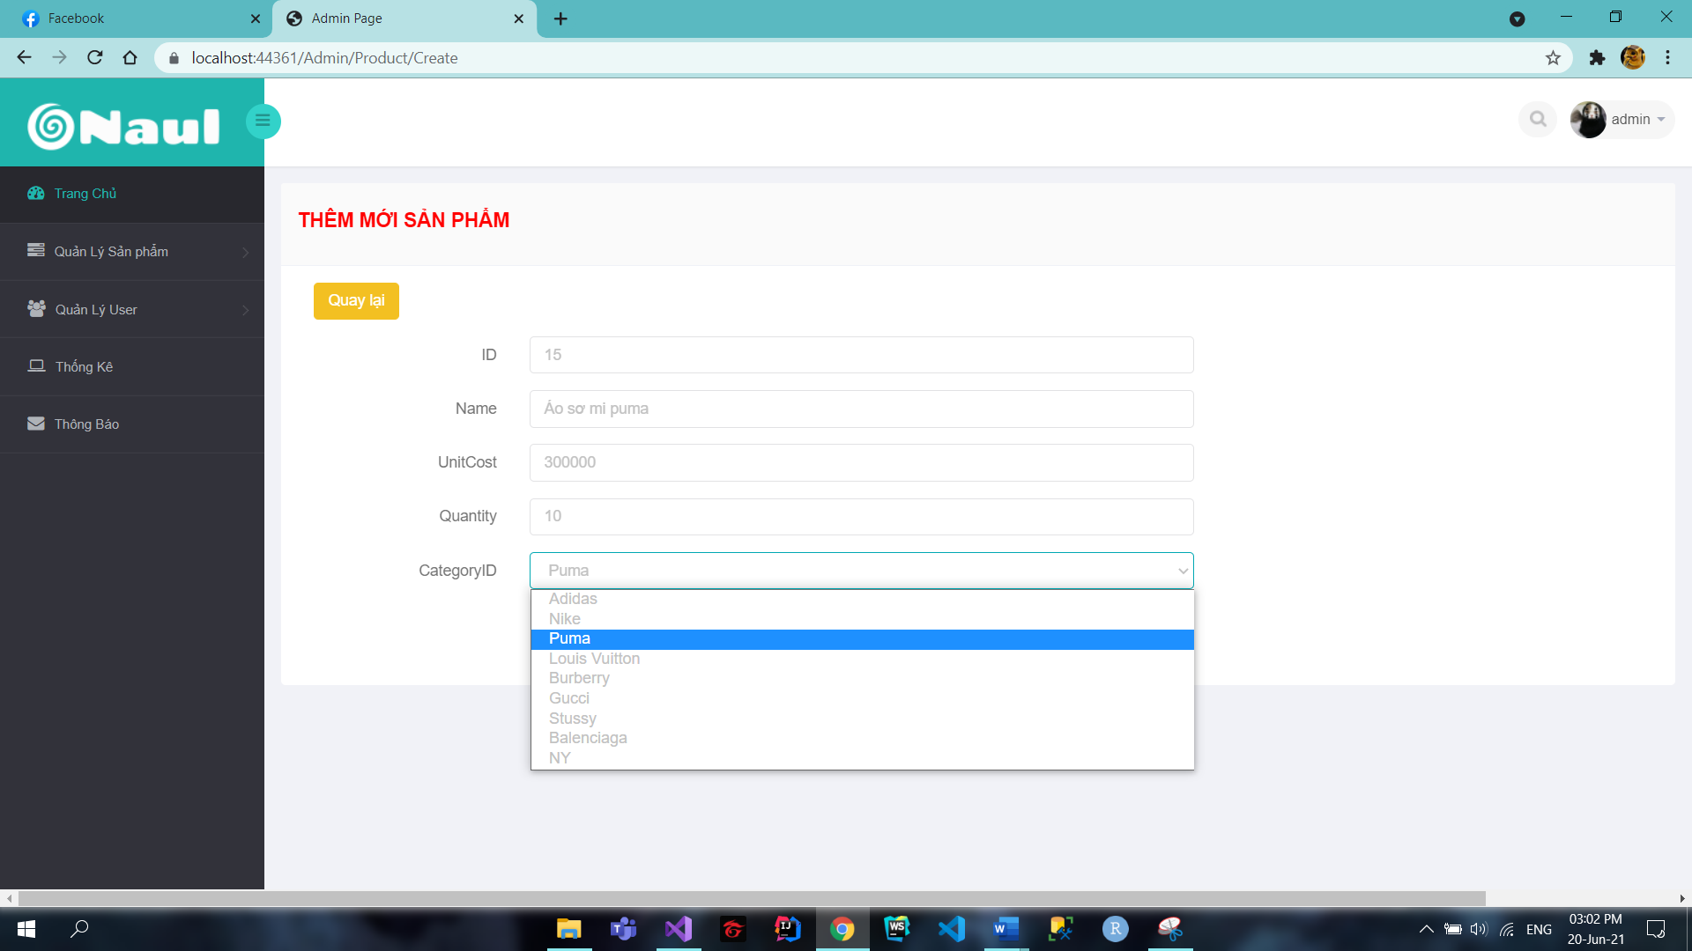

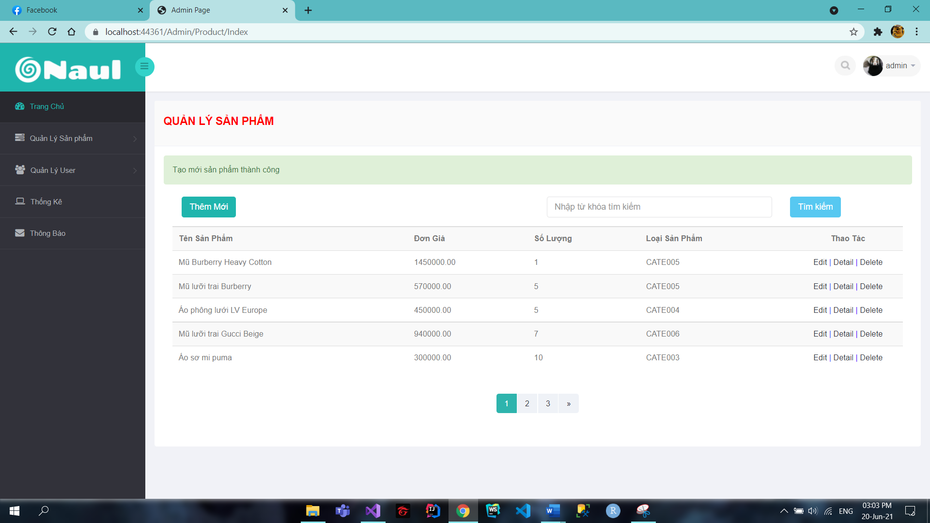

1. YÊU CẦU CHO TRANG NGƯỜI DÙNG
   1. Yêu cầu 1
      1. Nội dung

**Download 1 template bán hàng bất kỳ, hiệu chỉnh lại cho phù hợp với dữ liệu của bảng Sản phẩm.**

* + 1. Kết quả

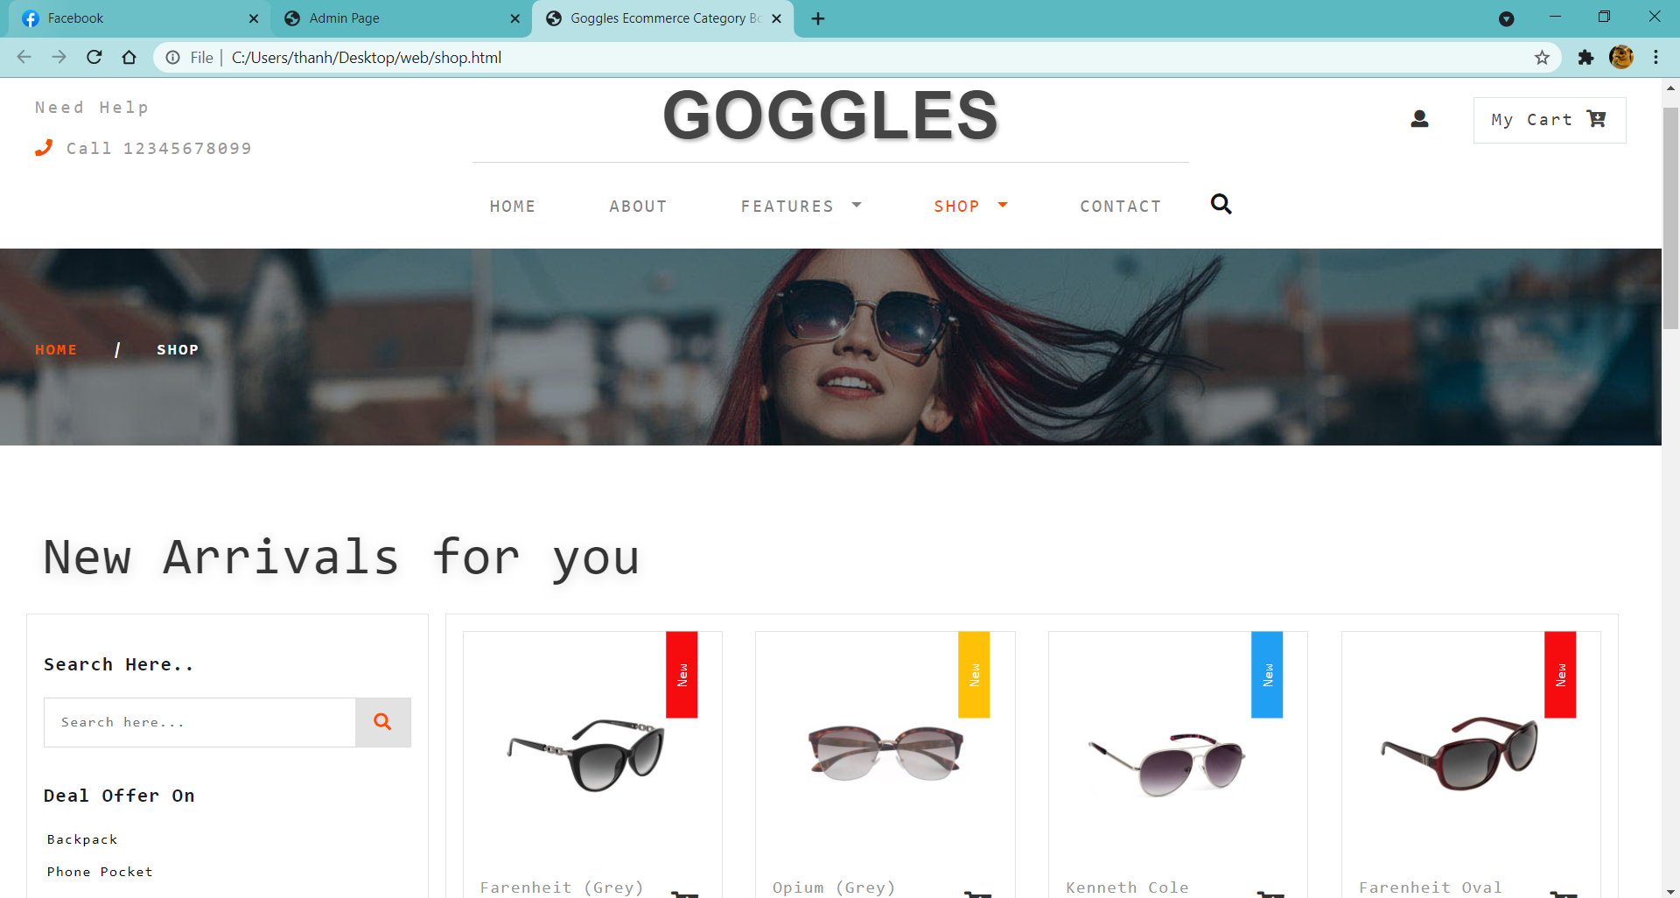

* 1. Yêu cầu 2
     1. Nội dung

**Đổ dữ liệu của bảng sản phẩm vào trang chủ.**

* + 1. Code

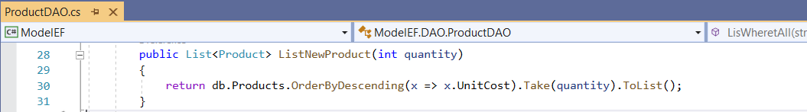

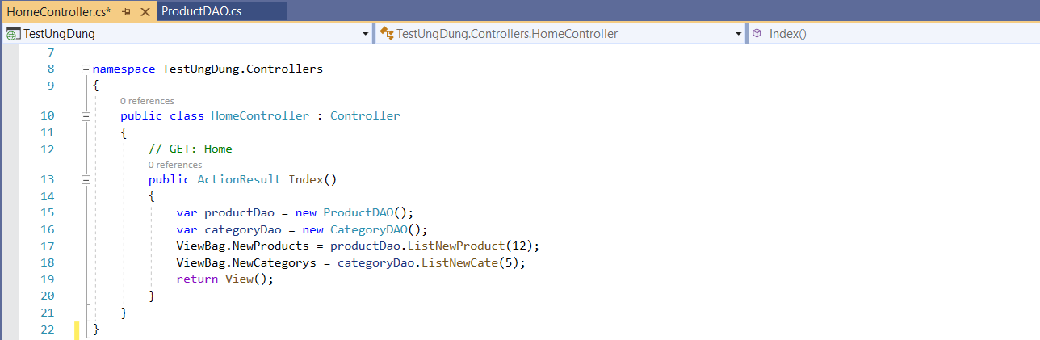 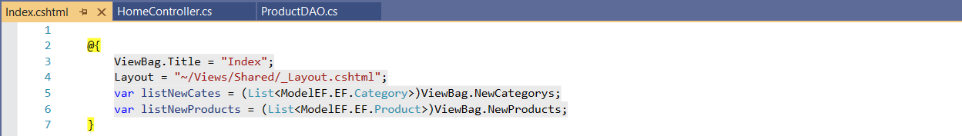 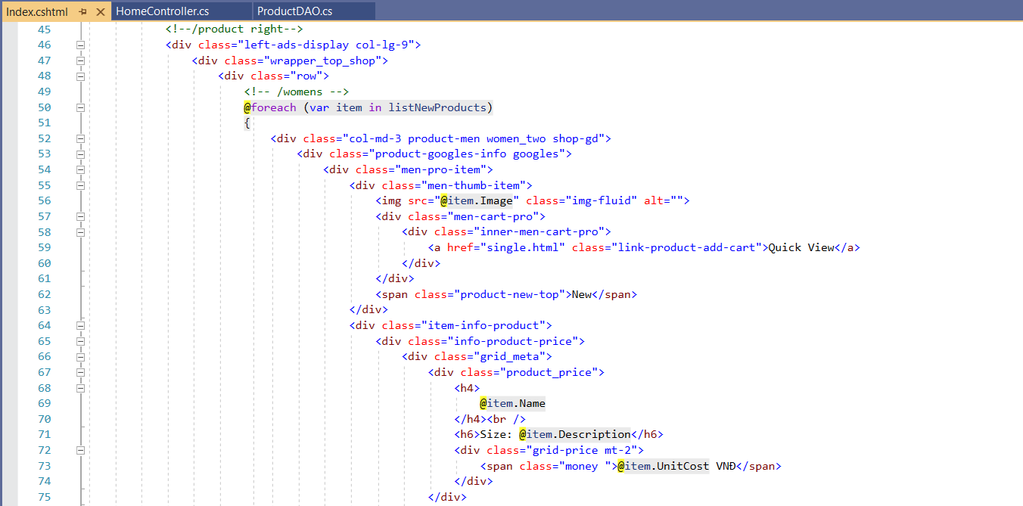

* + 1. Kết quả

